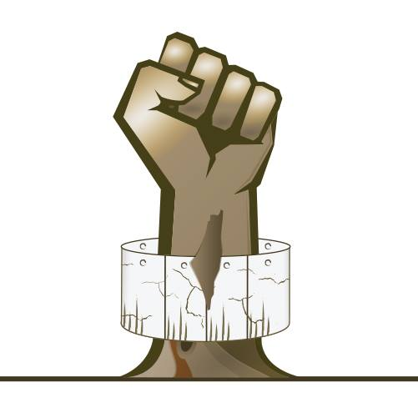
هيئة مقاومة الجدار والاستيطان
هيئة مقاومة الجدار والإستيطان
التقرير الأسبوعي للإنتهاكات الإسرائيلية المتعلقة بالجدار والإستيطان
(18- 24 كانون الثاني 2018)
في التقرير
- شهيدين احدهم اسير في سجون الاحتلال والانتفاضة الشعبية متواصلة.
- خطة لشرعنة 70 بؤرة استعمارية.
- قانون للسماح باحتجاز جثامين الشهداء.
- اخلاء 50 دونم من اراضي بيت لحم.
- خربة المراجم جنوب نابلس في دائرة الاستهداف الاسرائيلي.
- 8 همليات هدم في اسبوع,.

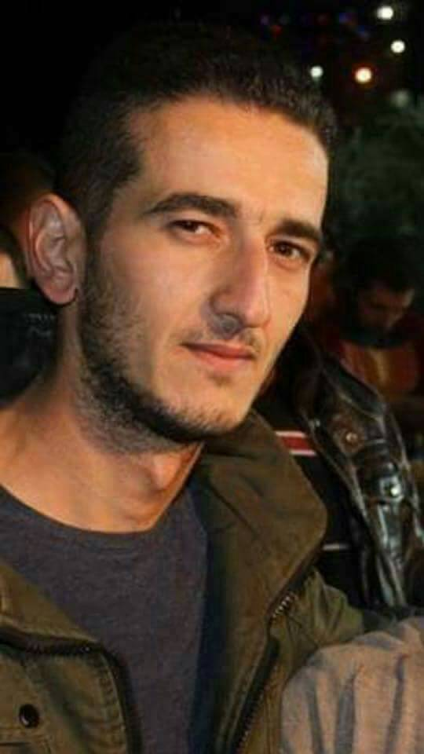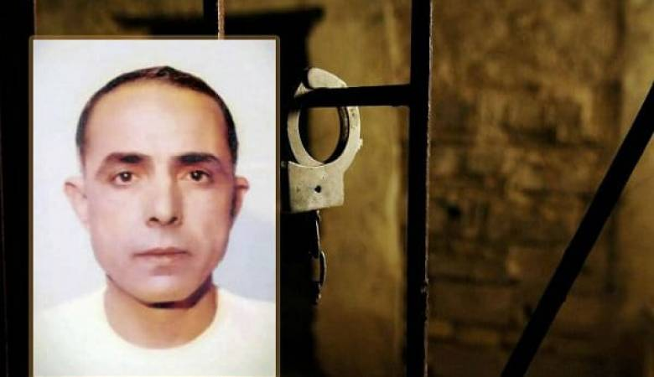
الشهيدين احمد جرار وحسين عطا الله
رصد التقرير الأسبوعي للفترة من (18- 24 كانون ثاني 2018 ) الصادرة عن هيئة مقاومة الجدار و الاستيطان مجموعة جديدة من الاعتداءات نفذتها قوات الاحتلال الإسرائيلي وعصابات المستعمرين. اسفرت عن استشهاد مواطنين اثنين هم:- احمد اسماعيل جرار 31 عام من مدينة جنين والاسير حسين حسني عطا الله 57 عام في سجن "اساف هروفيه" نتيجة الاهمال الطبي من مدينة نابلس.
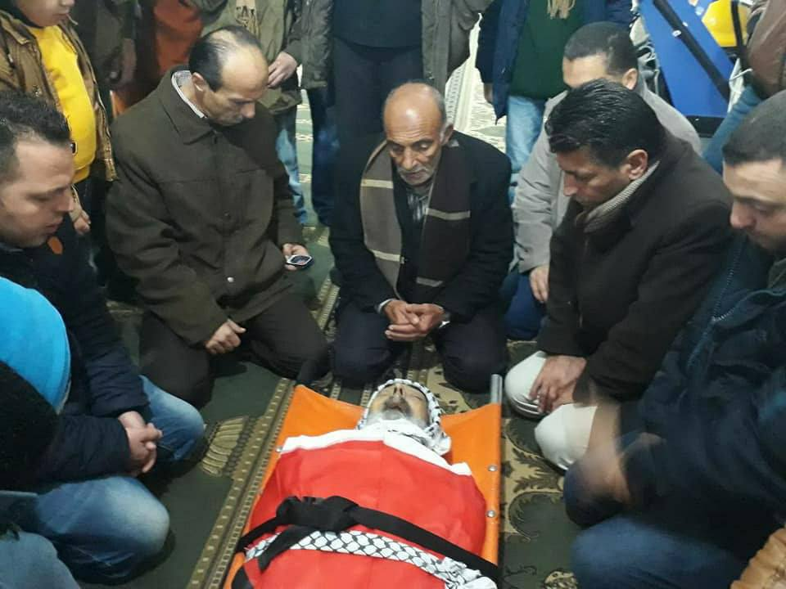
الشهيد حسين حسني عطا الله

ومن جهة اخرى صادقت ما تسمى" اللجنة الوزارية الاسرائيلية لشؤون التشريع"، على مشروع قانون يسمح باحتجاز جثامين الشهداء، وسيتم طرح مشروع القانون خلال هذا الأسبوع، للقراءة الأولى في "الكنيست" الاسرائيلية، وينص مشروع القانون أيضًا، كما سيمنح "قائد المنطقة" في جيش الاحتلال الإسرائيلي صلاحية تأخير تسليم جثامين الشهداء إلى عائلاتهم، "حتى يتم ضمان تشييعهم دون اضطرابات". وتعطي المذكرة للشرطة الصلاحية بتقييد مسار الجنازة وتاريخها وعدد المشاركين فيها وهويتهم، بما في ذلك الصلاحية بحرمان شخص معين من مشاركة، وكذلك وضع قائمة محظورات خلال الحدث، وفي حالات خاصة، وستتمكن شرطة الاحتلال أيضا من تحديد مكان الدفن.
وبخصوص الاستيطان الاستعماري انشأ وزير الحرب الاسرائيلي أفيغدور ليبرمان فريقاُ لإعداد خطة تشغيلية سرية استيطانية مدتها ستة أشهر من أجل شرعنة أكثر من 70 بؤرة استعمارية في الضفة المحتلة ومن ضمن البؤر الاستعمارية التي يعمل على شرعنتها، "عسهال" التي يسكن فيها 46 عائلة، وتجمع "أفيغايل" ويحتوي على 25عائلة، في "المجلس الإقليمي" جبل الخليل. و تجمعات بالضفة المحتلة منها "جفعات هاريئل" "وإيش كوديش" التي تطل على وادي الأردن.
بالمقابل هدمت سلطات الاحتلال 3 منازل في مدينة جنين تعود لعائلة جرار بحجة البحث عن مطلوب. ومنزل للمواطن ايهاب احمد بركات في منطقة الشونه في الجيفتلك في محافظة اريحا. و3 بركسات وحظيرة اغنام في منطقة كرزليا على اراضي عقربا جنوب نابلس.
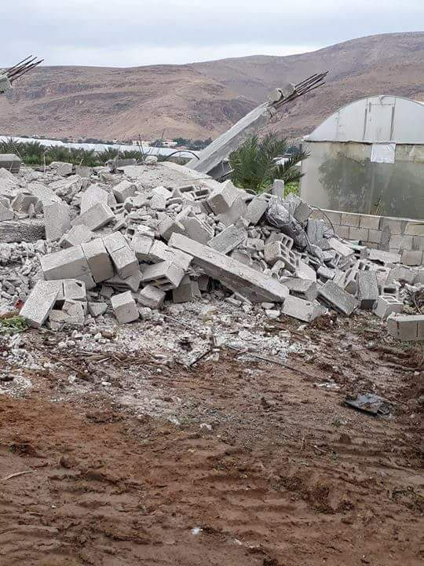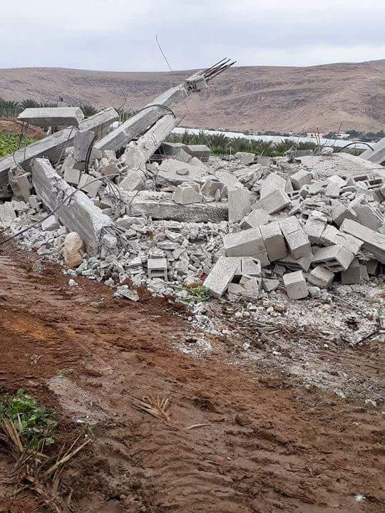
هدم الجيفتلك الشونة.
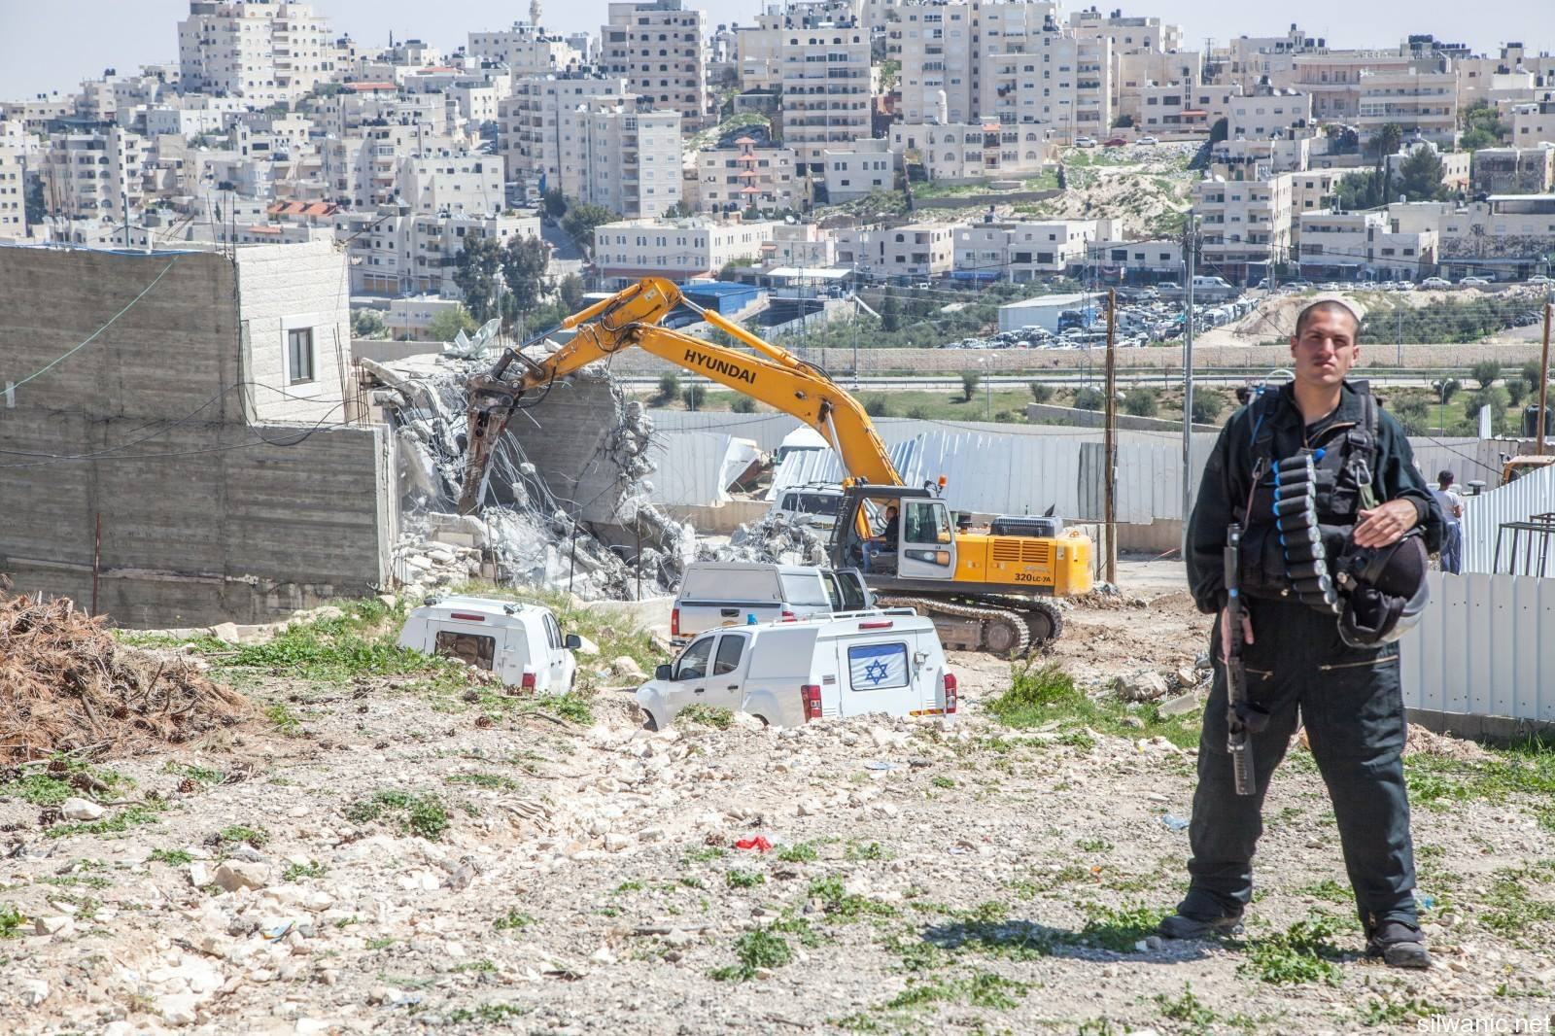
صورة لهدم ثلاثة بركسات وحظيرة في بلدة عقربا /نابلس.
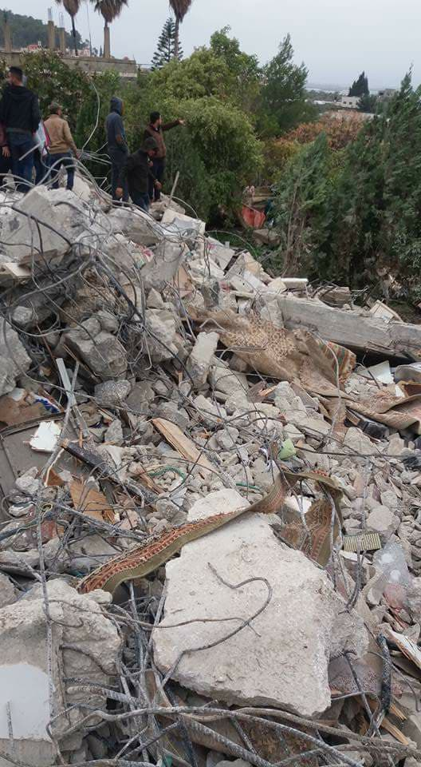
هدم ثلاثة منازل جنين
واخطرت بوقف البناء في بئر للمياه، بمنطقة "خلة النحلة" جنوب بيت لحم بحجة عدم الترخيص للمواطن محمد يحيى عايش، بينما هددت قوات الاحتلال الإسرائيلي، بطرد أهالي "خربة المراجم" التابعة لأراضي دوما جنوب نابلس، وهدم مساكنهم في حال عدم إثبات ملكيتهم للأراضي. ويذكر أن أكثر من 100 مواطن يعيشون في الخربة، وهم معرضون للتشريد في حال نفذت سلطات الاحتلال تهديدها. وأكد أن الخربة قائمة قبل احتلال الضفة في العام 1967.
كما اخطرت ما تسمى بالأداره المدنيه باخلاء أراضي في سهل قاعون و الطبقه وقرية بردلا بالأغوار الشماليه للأستيلاء عليها وتبلغ مساحة الأراضي في الموقعين ٣٥ دونم منها أراضي مزروعة بحوالي ٢٠٠ شجرة زيتون . وأمر إخلاء و هدم للمواطن نصري عبد ربه في منطقة كريميزان صادر عن بلدية القدس.
ووزعت سلطات الاحتلال أوامر عسكرية بإخلاء ارض زراعية مساحتها 50 دونما تعود لعائلة جبران، بحجة انها أراضي دولة في منطقة خلة النخلة التابعة لـ"خلايل اللوز"جنوب بيت لحم.

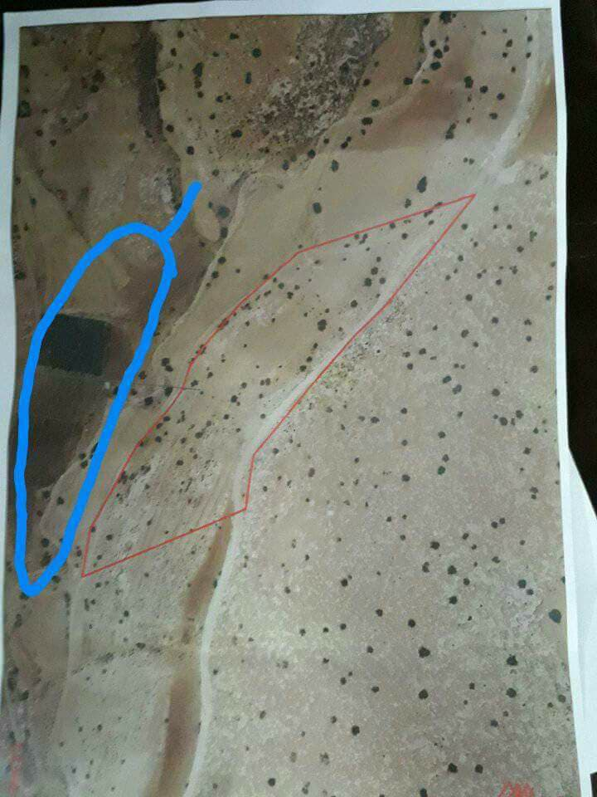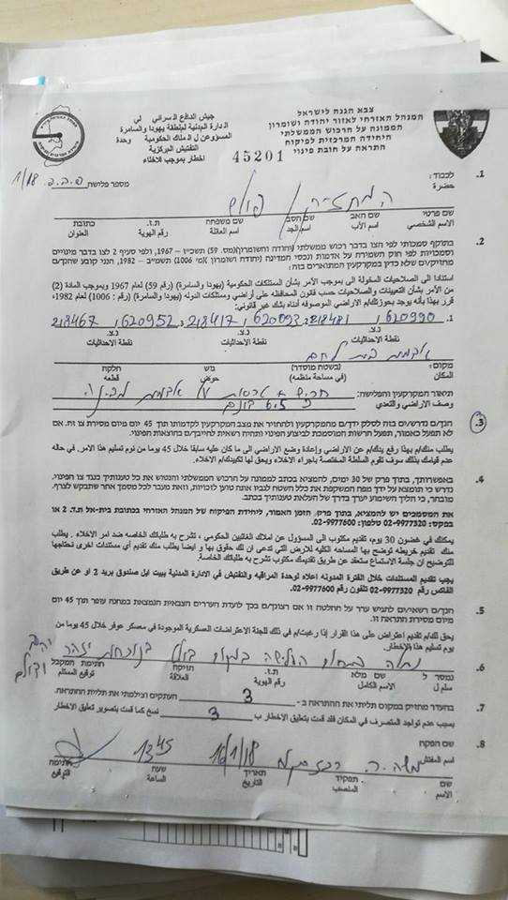
اخطارات بالاستيلاء على ارض وبالهدم
وللاسبوع الثاني نفذت عصابات المستعمرين عدة هجمات على المواطنين الفلسطينين وممتلكاتهم اسفرت عن اصابة 3 مواطنين في محافظتي اريحا ونابلس هم: نجمة عرفات عودة 16 عام من بلدة حوارة وام وابنها في منطقة المعرجات في محافظة اريحا.

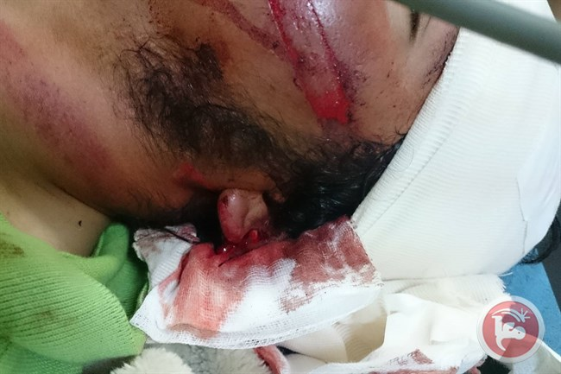
صورة توضح اعتداء المستعمرين على مواطن فلسطيني في المعرجات

بينما اقتحم قرابة 500 مستوطن تحت حماية الجيش قرية عورتا شرق نابلس بادعاء اقامة طقوس تلمودية في المقامات الدينية في القرية وأسفر الاقتحام عن تحطيم 4 سيارات و نوافذ 3 منازل بالاضافة الى تحطيم شواهد قبرين في مقبرة البلدة. في حين هاجم عدد من المستعمرين منازال المواطنين بالحجارة في قرية مادما في محافظة نابلس، بينما طرد مستوطنا من "روتم"، المقامة على أراضي الفلسطينيين في منطقة الفارسية في الأغوار الشمالية، رعاة الأغنام ومنعهم من رعي اغنامهم. كذلك تواصلت الاقتحامات شبه اليومية للمسجد الاقصى المبارك بحماية قوات الاحتلال.

